Выступление на заседании РМО
Август 2020 года
Евстропова Т. И.,
заместитель директора по методической работе,
учитель русского языка и литературы
МОУ «Турочакская СОШ им. Я. И. Баляева»
Развитие наставничества
Наставник дает возможность видеть цель и
верит в то, что она будет достигнута.
Шон Хичкок
Любой учитель, начинающий свой профессиональный путь, испытывает затруднения, проблемы из-за отсутствия необходимого опыта. Современные ученики хотят видеть педагога общительного, ответственного, доброжелательного, справедливого, доброго, честного, понимающего их, детей. Поэтому школе нужны молодые, инициативные, творческие учителя, готовые работать по-новому.
Для молодого специалиста вхождение в новую деятельность сопровождается высоким эмоциональным напряжением, требующим мобилизации всех внутренних ресурсов. Учителю-наставнику необходимо создать такие условия для начинающего учителя, чтобы оптимизировать процесс профессионального становления молодого учителя, сформировать у него мотивации к самосовершенствованию, саморазвитию, самореализации. Ведь начинающий учитель несёт определенную ответственность за качество своей работы, результат, который ожидают учителя, ученики, родители.
Цель школьного наставничества – оказание помощи молодым учителям в их профессиональном становлении.
Задачи школьного наставничества:
- привить молодым специалистам интерес к педагогической деятельности;
- ускорить процесс профессионального становления учителя, развить его способности самостоятельно и качественно выполнять возложенные на него обязанности по занимаемой должности;
- способствовать успешной адаптации молодых учителей к корпоративной культуре, правилам поведения в Школе.
Уже в первые дни молодой педагог попадает как бы в паутину рутинной работы в школе.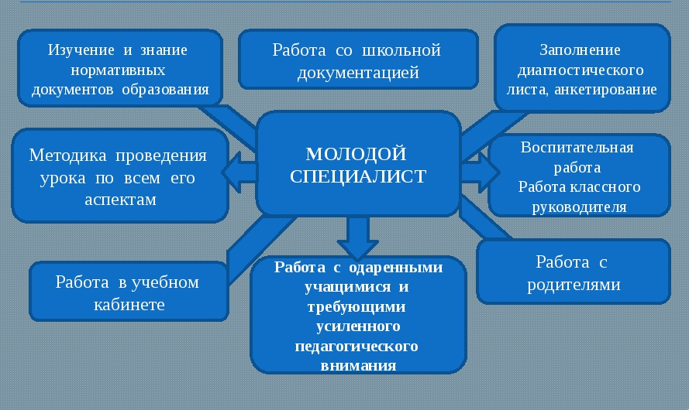
Как только молодые учителя начинают свою работу в школе, они нуждаются в невероятной поддержке. Без поддержки со стороны школы им не удастся заинтересовать учеников, и вскоре они разочаруются в своей профессии.
Перед молодым учителем стоит ворох проблем, среди которых
-составление рабочих программ
- отчетность в конце учебного периода
-ведение электронного журнала
- отношения с коллегами
- отношения с детьми
- отношения с родителями
- непонимание, как вести себя на уроке
-работа с трудными детьми
-отсутствие опыта по работе с одаренными детьми и многие другие.
Кто такой наставник?
Наставник – человек, обладающий определенным опытом и знаниями, высоким уровнем коммуникации, стремящийся помочь своему подопечному приобрести опыт, необходимый и достаточный для овладения профессией.
Деятельность наставника - важное общественное поручение в школе. Наставником может быть работник, достигший успехов в повышении квалификации, с богатым жизненным опытом, обладающий высокими нравственными качествами и имеющий навыки воспитательной работы.
Первостепенная роль наставника – оказать адресную поддержку в развитии способностей и уверенности в себе для самостоятельного принятия обдуманных решений, расширении собственных знаний и совершенствовании навыков преподавания и обучения. Роль наставника педагогическая, сочетающая в себе воспитание и обучение.
Будучи наставником, учитель развивается сам, повышает эрудицию, систематизирует свой опыт, увеличивается доверие коллег и администрации.
На протяжении многих лет в нашей школе ведется планомерная целенаправленная работа с молодыми педагогами. В школе существует план работы с молодыми специалистами.
Каждому педагогу приказом директора школы назначается наставник из числа опытных учителей; учителей, имеющих первую или высшую квалификационные категории; увлеченных, способных научить учителей. Наставниками совместно с молодыми специалистами составляется план работы, который включает в себя организацию методической помощи в процессе самообразования учителя, знакомство с локальными актами школы, помощь в составлении рабочих программ, обучение анализу и самоанализу урока.
Наставники оказывают помощь молодым учителям в оформлении портфолио, незаменима их помощь и во время прохождения аттестации на соответствие занимаемой должности.
С целью оказания методической помощи посещаются уроки, в ходе анализа даются методические рекомендации. Кроме того учителя получают конкретные советы по трудным вопросам, образцы разработок разных типов уроков. Следует отметить, что помощь оказывают не только наставники, но и руководители ШМО, педагоги-психологи, опытные учителя, классные руководители, социальный педагог, педагог-организатор, старшая вожатая, заместители директора.
Открытые уроки, которые проводят опытные учителя по разным предметам, дают возможность увидеть на практике разнообразие форм и методов работы.
Для роста профессиональной компетентности учителей на заседаниях ШМО спланировано взаимопосещение уроков в целях обмена опытом, что, безусловно, служит повышению квалификации и молодых специалистов.
В течение года заместителем директора по методической работе проводятся методические совещания с молодыми специалистами и собеседования с руководителями шефских пар.
Тематика совещаний:
    - Знакомство с основными положениями Порядка аттестации педагогических работников …
    - Современный урок. Анализ и самоанализ урока.
    - Ведение школьной документации: заполнение, ведение и проверка классных журналов, тетрадей, дневников обучающихся.
    - Знакомство с Положением о стимулирующей части ФОТ.
    - О проведении «Дня успеха».
    - Профессиональный рост учителя: конкурсы, курсы повышения квалификации, публикации и пр.
Традиционным стало проведение Дня успеха (творческого отчета молодых специалистов). Молодые педагоги под руководством шефов-наставников готовят открытые уроки и классные часы, внеурочные занятия, в этот день проводится выставка творческих работ обучающихся, выставка-конкурс портфолио молодых специалистов. Завершаем мероприятие работой круглого стола «Подскажи, как поступить». Рассматриваем ситуации, которые вызвали затруднение у молодых специалистов. Это может быть проблема поддержания дисциплины, организации эффективного взаимодействия с родителями, выбора форм и методов организации учебного процесса, прав и обязанностей педагогов и т. п. Выход из сложившихся ситуаций подсказывают шефы-наставники, активно включаются в работу и молодые учителя.
Привлекаем молодых коллег и для участия в конкурсах профессионального мастерства, семинарах и вебинарах, предлагаем актуальные курсы повышения квалификации.
На базе нашей школы зарегистрированы две творческие группы: творческая группа учителей начальных классов по теме: «Использование элементов современных технологий как средство повышения качества образования младших школьников» и творческая группа учителей русского языка и литературы по теме: «Новые подходы в преподавании русского языка и литературы». На уровне БУ ДПО РА «Институт повышения квалификации и профессиональной переподготовки работников образования РА» зарегистрированы две стажировочные площадки. Таким образом, молодые учителя имеют возможность познакомиться с работой опытных коллег,
В школе разработана система, обеспечивающая реальную возможность построения и реализации индивидуальных траекторий творческого саморазвития, стимулирующих активность учителей в овладении методами и средствами осуществления данного процесса, необходимых для раскрытия индивидуальности, творческого начала, способствующих профессиональному становлению и самоосуществлению, совершенствованию педагогического мастерства. Она побуждает учителя к постоянному самосовершенствованию, активизируя стремление личности к саморазвитию, достижению более высокого уровня профессионализма и учитывает нарастание творческого потенциала учителя, его профессиональных и личностных качеств, которые отражены в карте профессионального роста. В конце учебного года молодые специалисты заполняют Карту профессионального роста, в которой отмечают первые успехи в профессиональной деятельности.
У каждого в жизни должен появиться человек, после знакомства с которым, жизнь меняется. Я уверена, что наставничество приносит людям только благо, помогает идти уверенными шагами в сторону прогресса.
Спасибо за внимание

РЕКОМЕНДАЦИИ НАСТАВНИКУ:
- Делиться опытом безвозмездно, без назидания, доброжелательно.
- Помогать терпеливо, своевременно, настойчиво. Никогда не забывать отмечать положительные стороны в работе.
- Посещать уроки молодого учителя, анализировать, отмечать положительную динамику, приглашать его на свои уроки, совместно их обсуждать.
- Работать с молодым специалистом на опережение. Оказывать помощь в подготовке к урокам, особенно к первым. Наиболее трудные темы разрабатывать вместе. Постараться изучать материал с опережением на несколько уроков, с тем, чтобы дать молодому учителю возможность методического раскрытия наиболее сложных тем.
- Внимательно проанализировать учебные программы и пояснительные записки к ним с молодым специалистом. Проанализируйте предметные результаты освоения образовательной программы по предметам на конец каждой четверти, на конец учебного года, на конец учебного курса.
- Показать, как готовить и подбирать дидактический материал, наглядные пособия, тексты задач, упражнений, контрольных работ.
- Помочь составить план самообразования (ежемесячный план-график) и подобрать методическую литературу для самообразования.

РЕКОМЕНДАЦИИ МОЛОДОМУ СПЕЦИАЛИСТУ
- Доверься наставнику. Выстраивай с наставником деловые доверительные отношения. Прислушивайся к рекомендациям, замечаниям.
- Не жди готового, развивайся сам и перенимай опыт наставника, но не копируй слепо.
- Лучше приходить в кабинет раньше звонка, проверить готовность к уроку: расстановку мебели, чистоту доски, работу ТСО, наглядные пособия.
- Входи в класс уверенно.
- Веди урок энергично. Добивайся, чтобы каждый ученик постоянно был занят делом, помни: неуверенность, паузы, медлительность, безделье вредит дисциплине.
- Изучай инновационные технологии. Увлекай учащихся интересным содержанием материала, созданием проблемных ситуаций, умственным напряжением. Контролируйте темп урока, помогай слабым учащимся поверить в свои силы, а сильным двигаться вперед.
- Учись держать в поле зрения весь класс. Особенно следи за теми, у кого внимание неустойчивое, кто отвлекается. Предотвращай попытки нарушить рабочий порядок.
- Чаще обращайся с просьбами, вопросами к тем учащимся, которые могут заниматься на уроке посторонними делами.
- Заканчивай урок общей оценкой класса и оценкой отдельных учащихся, для того чтобы школьники испытывали удовлетворение от результатов своего труда. Постарайся заметить положительное в работе недисциплинированных ребят, но не делай это слишком часто.
- Заканчивай урок со звонком.
- Удерживайся от излишних замечаний и наставлений в адрес учащихся.
- Если к тебе пришли на урок, вспомни, что ты актриса (актер), лучший начинающий молодой педагог, ты самый счастливый человек.
- Если ты научишься самый обычный факт подать как открытие и добиться удивления и восторга учащихся, то можно считать, что половину дела ты уже сделал.

Источники
https://infourok.ru/vistuplenie-na-temu-shkola-nastavnichestva-2341996.html
https://nsportal.ru/nachalnaya-shkola/materialy-mo/2018/04/06/organizatsiya-nastavnichestva-v-obrazovatelnom

